詐騙新手法 差點賠了夫人又折兵

2011/03/17 13:09
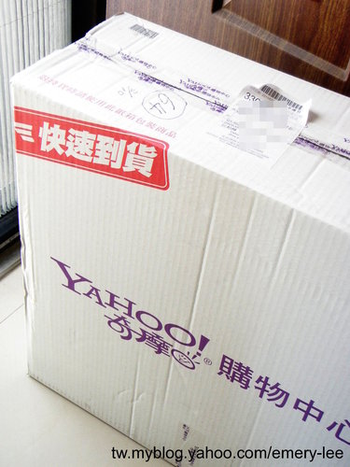

上週末我們家收到了一件由奇摩購物中心寄來的包裹
收件人是我老公，地址和家用電話都是我們的沒錯，但上面的手機號碼是一支不認識的門號
拆封後發現那是一台筆記型電腦，款項也已經付清了，但我和老公都沒有買呀！
更令人匪夷所思的是，我老公甚至未曾在奇摩購物中心買過東西（連帳號都沒有）
怎麼商品會用老公的名字寄來我家呢？
本來想說是不是姊姊買送給我們的，問了姊姊又說沒有
難道是天上掉下來的禮物？但來路不明我們可不敢佔為己有～
致電奇摩客服專線因為是週末無人接聽，我們只好打了那隻不認識的手機門號
結果對方說他跟我老公同名同姓也住在桃園
氣急敗壞的說奇摩很誇張居然把商品寄錯地方，要我們給他上面的客服專線
我們告知對方因為週末無人接聽，可能要等週一才有辦法處理了
請他別擔心，我們會好好保管這項商品。
結果隔天（也就是週日）他又打來說要請朋友到我們家拿電腦
老公說怪怪的，就拒絕他的要求也不再接聽他的電話。
週一我起個大早聯絡奇摩客服，質疑為何奇摩會有我老公的資料
客服專員經過查證後回覆我們，說收件資料是購買人填寫的，並沒有送錯地址
而且客服專員聯絡對方，對方說他填寫我們家地址是因為認識我們！
所以奇摩購物中心不便介入，要我們自行處理。
怪了！他認識我們？而且對方從週一開始就沒再打來也不接電話
老公直覺有問題，可能是盜刷信用卡把贓物寄來我們家
於是他就撥打165詐騙專線，專員聽了老公的敘述就要求他查詢信用卡是否被盜刷
經過查詢，老公的信用卡果然刷了一筆23800元！！
天啊～皮夾跟信用卡都沒有遺失也會被盜刷！真是太可怕了～
要是那天我們一個不小心讓他把電腦拿走不就賠了夫人又折兵？
幸好即時撥打165詐騙專線，把信用卡掛失然後跟奇摩辦理退貨，才沒有造成任何損失～
原來這些惡劣的歹徒是在週五晚上盜刷信用卡，指定週末到貨
讓你收到商品的時候完全聯絡不上奇摩客服專員，他再趁機把商品騙走
等到週一妳發現這一切都是詐騙也已經來不及了！
各位親愛的朋友如果有使用信用卡購物的習慣
請你一定要跟發卡銀行要求無論刷卡金額多寡都要立即以簡訊告知，這樣被盜刷就能馬上掛失
還有當你接到可疑的電話或是收到可疑的包裹，請先不要有任何動作
第一時間撥打165詐騙專線，專員會幫助你認清是否被詐騙也會引導你用正確的方式來處理。
明天就是週五了，請大家告訴大家，這是一個詐騙新手法，千萬不要上當！
當然還是希望各位都不要碰到這樣的情況，請千萬要提高警覺！
祝福各位親愛的朋友們都平安順心

